
УПРАВЛЕНИЕ КУЛЬТУРЫ АДМИНИСТРАЦИИ Г. О. СЫЗРАНЬ
МБУ «КРАЕВЕДЧЕСКИЙ МУЗЕЙ Г. О. СЫЗРАНЬ»

ИНФОРМАЦИОННОЕ ПИСЬМО
Приглашаем принять участие в Третьей научно-практической конференции «Гурьевские краеведческие чтения», которая состоится в г. Сызрани на базе Краеведческого музея (пер. Достоевского, 34) 19, 20 марта 2026 года.
Тематика конференции охватывает широкий круг вопросов, связанных с краеведческими исследованиями г. Сызрани и близлежащих административно-территориальных образований (Ульяновской, Самарской, Саратовской, Пензенской областей).
К участию в конференции приглашаются специалисты разных научных дисциплин: краеведы, историки, архивисты, этнографы, экологи, искусствоведы, музейные работники, педагоги, представители туристического сообщества и др.

Предлагается рассмотреть следующие темы и проблемы:
- Краеведческие аспекты истории и современного развития г. Сызрани и прилегающих административно-территориальных образований.
- Сызрань в биографии людей: исторические судьбы и повседневность.
- Музеи в туристической и рекреационно-досуговой отраслях.

Конференция пройдет в очном и заочном (публикация статьи в сборнике материалов конференции) форматах.
Условия участия в конференции. Заявки на участие с докладом принимаются до 10 марта 2026 г.; на участие в качестве слушателя - до 15 марта 2026 г. Материалы для публикации можно прислать позже, но не позднее 30 апреля 2026 г.
Заявки на участие направляются на электронный адрес: skm1923@yandex.ru с пометкой «Конференция «Гурьевские чтения». В заявке необходимо указать: ФИО участника, место работы и должность, контактные данные (номер телефона, адрес электронной почты), тему доклада и формат выступления, краткую аннотацию (образец заявки дан в Приложении 1).
Оргкомитет оставляет за собой право отклонять заявки, не соответствующие теме конференции. Материалы конференции будут опубликованы в 2026 г. в виде отдельного сборника и размещены в РИНЦ (Требования и образец оформления статьи даны в Приложениях 2, 3).
Организационные вопросы.
Проезд и проживание иногородних участников конференции осуществляется за счет направляющей стороны.
Контакты:
Куракина Лидия Михайловна – заведующая научно-исследовательским отделом. т .8-927-010-68-50; e-mail: skm1923@yandex.ru; kurakinalidia@rambler.ru

Приложение 1. Образец заявки

Заявка на участие во III научно-практической конференции
«Гурьевские краеведческие чтения»

ФИО автора (соавторов) полностью
Место работы (полное название)
Адрес места работы (с индексом)
Должность
Учёная степень, звание
Контактные данные
(тел., эл. почта)
Тема доклада
Краткая аннотация (до 300 знаков)
Формат участия (очно, заочно - публикация статьи)

Приложение 2.

Требования к оформлению статей:

Общие требования:
- размер страницы – А 4, ориентация листа – книжная;
- поля: верхнее и нижнее – по 2 см, левое – 3 см, правое – 1,5 см;
- отступ абзаца (красная строка) – 1,25 см, междустрочный интервал – полуторный;
- выравнивание основного текста по ширине;
- MicrosoftOfficeWord, шрифт «TimesNewRoman», размер шрифта – 14, для таблиц – 12;
- сноски в тексте оформляются в квадратных скобках [1], при необходимости с указанием страниц [1, с. 21], архивных документов – с указанием листов [1, л. 3];
- список использованных источников размещается в конце текста статьи в алфавитном порядке. Список составляется в соответствии с ГОСТ Р 7.05-2008;
- объем основного текста статьи от 6 до 12 страниц;
- в тексте возможно включение таблиц; таблица должна быть дана в книжной ориентации, вмещаться в поля, иметь заголовок, размещаемый над табличным полем;
- в тексте возможно использование иллюстраций (фотографий, рисунков). Все иллюстрации должны быть расположены в основном тексте статьи, с подрисуночными подписями (курсив, 12 шрифт). Иллюстрацию требуется располагать сразу после того фрагмента текста, где о ней идет речь. Если в иллюстрации воспроизводится музейный предмет, архивный документ и т.п., должен быть указан правообладатель источника. Иллюстрации обозначаются словом «Рисунок» и нумеруются арабскими цифрами порядковой нумерацией в пределах всего текста. Допускается использование общепринятого сокращения «Рис.1». При упоминании иллюстрации в тексте должен быть обозначен ее номер: (рис. 1) и т.п. (Образец оформления рисунков дан в Приложении 4);
- исходные иллюстративные файлы также предоставляются отдельными файлами: растровые изображения - в формате JPEG (минимальный размер 600 х 600 px, разрешение 300 dpi), векторные – PDF; обозначаются аналогично названию и нумерации, представленной в статье;
- текст должен быть вычитан и отредактирован.

Структура статьи:
- УДК.
- Название статьи: по центру заглавными буквами, полужирный шрифт.
- ФИО автора / соавторов (полностью), их ученые степени и звания (при наличии) и место работы (полностью), курсивом с расположением по центру.
- Аннотация (от 300 до 500 знаков).
- Ключевые слова: не менее пяти и не более десяти слов.
- Основной текст.
- Список использованных источников.
- Фамилия и инициалы на английском языке.
- Аннотация на английском языке.
- Ключевые слова на английском языке.

Приложение 3.
Образец оформления статьи и списка использованных источников

УДК 365.32
ЛЕГЕНДА ВОЕННОЙ ИСТОРИИ ПОВОЛЖЬЯ –
ВОЛЬСКАЯ РЕЧНАЯ ФЛОТИЛИЯ
Постников Сергей Васильевич,
кандидат педагогических наук, доцент,
профессор Вольского военного института материального обеспечения

Аннотация. В статье анализируется боевой путь и особенности участия в Гражданской войне в России одного из уникальных боевых подразделений – Вольской Красной речной флотилии. Показаны основные вехи ее истории, командный состав и состав кораблей, доказаны преимущества перед Белой армией.
Ключевые слова: Вольская речная флотилия, Вольск, Сызрань, Гражданская война в России, Комуч, Вольская народная армия.

В 2023 г. исполнилось 105-летие одной из легенд военной истории Поволжья – Вольской речной флотилии. Это воинское подразделение самостоятельно просуществовало всего 6 месяцев, но из-за своей исключительной роли включено во все энциклопедии по истории Революции и Гражданской войны в России. Но сегодня о ней практически не вспоминают историки.
Как известно 25 октября (7 ноября по н.с.) 1917 г. в Петрограде началась т.н. Октябрьская революция. В стране начинает устанавливаться Советская власть и формироваться новое социалистическое государство. До уездного Вольска она «докатилась» лишь через два месяца, к январю 1918 г.
Советская власть здесь была установлена 8–10 января 1918 г. [10, с. 63]. Но крестьяне в селах Вольского уезда еще долго выясняли, кто за Советы, кто за старую власть или за Учредительное собрание.
Для защиты новой Советской власти было создано первое воинское соединение Красном армии, возникшее на Волге и начавшее наступательные действия в важном районе Волжского бассейна (Вольск, Сызрань, Самара) – Вольская речная Красная флотилия [3; 5, с. 8]. В конце апреля 1918 г. на набережной Волги в бывшей чайной «Биржа» был открыт «дом моряка», где продолжила формироваться Красная военная флотилия [9, л. 30]. К началу мая 1918 г. флотилия выросла вдвое и собрала уже 120 моряков-добровольцев [11].

Список использованных источников

1. Бывший особняк М.В. Чернухина [Электронный ресурс] // Исторический багаж: некоммерч. информ. ист.-просв. проект. URL: https://historical-baggage.ru/post/byvshiy-osobnyak-m-v-chernuhina-1257, свободный. (образец указания источника для фотографий).
2. Варешин, А.М. Город Сызрань: историко-экономический очерк [Текст] / А.М. Варешин, Б.П. Дедков, А.М. Пономарев. 2-е изд., испр. и доп. ‒ Куйбышев: Книжное издательство, 1968. ‒ 231 с.
3. Город Сызрань: очерки географии, истории, культуры, экономики: в 2 т. Т. 1 [Текст] / ред.-сост. Е.Г. Мочалова; науч. ред. П.С. Кабытов. ‒ Сызрань: Ваш Взгляд, 2008. ‒ 532 с.
4. Город Сызрань: Очерки географии, истории, культуры, экономики: в 2 т. Т. 2 [Текст] / ред.-сост. Е.Г. Мочалова; науч. ред. П.С. Кабытов. ‒ Сызрань: Ваш Взгляд, 2008. ‒ 470 с.
5. Граммофоны – подарок для армии [Текст] // Известия Сызранских Советов. ‒ 1919. ‒ 12 апреля, № 81.
6. Гурьев Виктор Петрович [Электронный ресурс; портал] // Википедия – Свободная энциклопедия. URL: https://ru.wikipedia.org/wiki/Гурьев,_ Виктор_Петрович (дата обращения: 12.03.2024).
7. Гурьев, Н.В. Письмо Председателю Центрального Бюро Краеведения при Российской Академии Наук т. Богданову [Текст] / Н.В. Гурьев // СКМ-9924/4 ПИ-4352 (Сборник документов по истории Сызранского уезда 1924-1925 гг. и музея местного края. Т. II).
8. Гурьев, Н.В. Музей накануне закрытия [Текст] / Н.В. Гурьев // Красный Октябрь. ‒ 1928. ‒ 31 августа.
9. Дворянское гнездо. Приоткрывая завесу тайны… [Электронный ресурс] // Октябрьское время. ‒ 2015. ‒ 20 ноября. URL: https://okttime.ru/?module= articles&action=view&id=1576 (дата обращения: 10.02.2024).
10. Егорова, Н. Бронепоезд товарища Троцкого [Электронный ресурс]. URL: http://rmostzd.ru/materials/civ_war/rail_bron.htm (дата обращения: 5.03.2024).
11. Личное интервью Галашиной Л.В. На правах рукописи [Рукопись]. – Сызрань, 2024. – 2 с.
12. Личная страничка Галашиной Л.В. [Электронный ресурс]. URL: https://vk.com/id122513831 (дата обращения: 10.03.2024).
13. Макарова, О. Сызранский собор и его настоятели [Текст] / О. Макарова // Сызранский епархиальный вестник. – 2020. – Март.
14. Мочалова, Е.Г. Сызрань: историко-культурное краеведение: в 2 т. [Текст] / Е.Г. Мочалова, М.Б. Дьяченко; ред. Е.Г. Мочалова. ‒ Самара: Ваш Взгляд, 2020. ‒ Т. 2. ‒ 360 с.
15. МБУ «Краеведческий музей г.о. Сызрань». Ф. 3 (Федин К.А., личный фонд).
16. Никонорова, Т. Стерлядкин Александр Алексеевич [Текст] / Т. Никонорова // Кто есть кто в Сызрани. Справ.-энц. изд. – Самара: Навигатор, 2001. – С. 280.
17. ОГБУ «Государственный архив Ульяновской области». Ф. 76. Оп. 4. Д. 963.
18. Парамонова, Г. Век живи – век читай [Текст] / Г. Парамонова, А. Чиванова // Волжские Вести. ‒ 1998. ‒ 11 февраля.
19. Осятинский, А.И. Строительство городов на Волге [Текст] / А.И. Осятинский. – Саратов: Изд-во Сарат. ун-та, 1965. – 191 с.
20. Рашевский, Н.А. В Сызранском реальном… [Текст] / Н.А. Рашевский // Красный Октябрь. ‒ 1984. ‒ 26 июля.
21. Реальное училище [Электронный ресурс]. URL: https://www.izi.travel/ru/c73f-realnoe-uchilische/ru (дата обращения: 08.03.2024).
22. Рыжков, Н.О. Географический очерк Сызранского уезда [Текст] / Н.О. Рыжков. – Сызрань: Издание Сызранского УОНО, 1926. – 108 с.
23. Садовников, В.С. Панорама Невского проспекта, переизд. [Текст] / В.С. Садовников. ‒ Л.: Аврора, 1971.
24. Сомов, Е. Документальный роман «Обыкновенная история в необыкновенной стране» [Электронный ресурс] / Е. Сомов. URL: https://litmir.club/br/?b=282122&p=106 (дата обращения: 10.01.2024).
25. Сызранский филиал ГБУСО «ЦГАСО». Ф. 25. Оп. 1. Д. 19. Книга регистрации заявлений для торгово-промышленных предприятий г. Сызрани за 1908 г. – 661 л.
27. ЦГИА СПб. Ф. 14. Оп. 3. Д. 45936. Гурьев Николай Викторович. 22 л.
28. «Я поведу тебя в музей…» [Текст] / авт.-сост. М.В. Питьева, В.М. Толкачев. ‒ Сызрань: Ваш Взгляд, 2013. ‒ 32 с.
29. Яхонтов, А.К. Город Сызрань и его достопримечательности. (ист.-церк.-археол. описание) [Текст] / А.К. Яхонтов. – Симбирск: Типография А.Т. Токарева. 1901-1902. – 96 с.

© Postnikov S.V., Postnikova O.A., 2024

THE LEGEND OF THE MILITARY HISTORY OF THE VOLGA REGION – THE VOLGA RIVER FLOTILLA

The article analyzes the combat path and features of participation in the Civil War in Russia of one of the unique combat units – the Volsky Red River Flotilla. The main milestones of its history, the command staff and the composition of the ships are shown, the advantages over the White Army are proved.

Keywords: Volga River flotilla, Volsk, Syzran, Civil War in Russia, Komuch, Volsky People's Army.

Приложение 4. Образец оформления рисунков

Сейчас это «Выставочный зал», структурное подразделение Краеведческого музея г.о. Сызрань, памятник архитектуры Федерального значения (рис. 1).
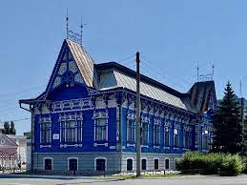
Рисунок 1. – Бывший особняк М.В. Чернухина, ул. Свердлова (Посадская), 2 [1].

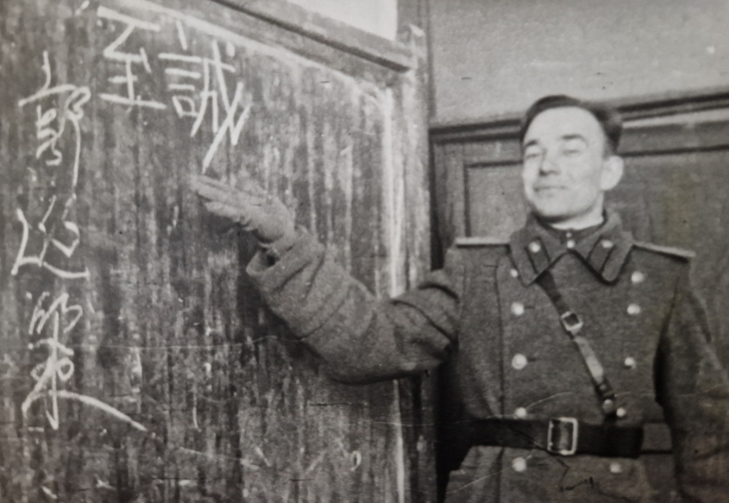

Рисунок 2. – Курсант Василий Козинцев в аудитории института, г. Москва, 1943 г.
(семейный архив Козинцевых-Петай).

